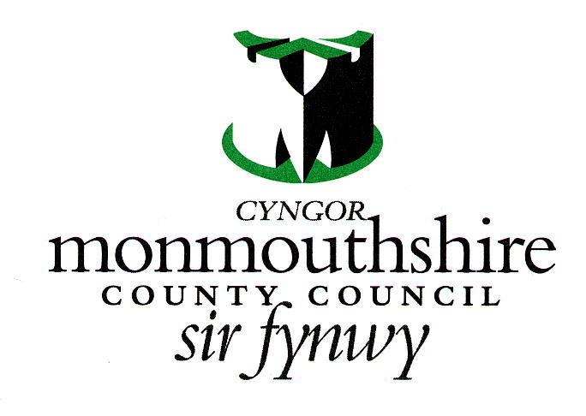

FFURFLEN GAIS COEDEN GOFFA
CYNGOR SIR FYNWY

Manylion yr ymgeisydd a'r goeden:

Enw'r ymgeisydd:
Cyfeiriad a chod post:

Rhif ffôn cyswllt:
Cyfeiriad e-bost cyswllt:
Enw'r fynwent:
Rhif llain y bedd neu enw llawn yr ymadawedig sydd i'w gofio ar y plac coffa:

Manylion geiriad, delweddau neu fotiffau ar y plac coffa:

Bydd Cyngor Sir Fynwy ond yn caniatáu mathau o gorgoed (coed bach), a rhoddir blaenoriaeth i goed addurniadol neu goed ffrwythau.

Math o goeden (rhywogaeth ac enw cyffredin)

Nodwch:
Mae'r Cyngor yn cadw'r hawl i wrthod cais yn seiliedig ar (ond heb fod yn gyfyngedig i) y math o goeden, y lleoliad y gofynnir amdano, ac arysgrif y plac coffa.

Bydd y ffactorau penderfynol yn cynnwys gofod sydd ar gael, agosrwydd at gofebion, beddau a llwybrau eraill.

Bydd caniatâd yn cael ei roi ar ôl cais llwyddiannus a'r Ymgeisydd yn cytuno i'r broses, y telerau ac amodau, a'r taliad yn cael eu gwneud. Mae'r taliad ar gyfer plannu'r goeden (ffi i'w hysbysu ar adeg y cais).

Mae'r Ymgeisydd yn gyfrifol am brynu'r goeden y cytunwyd arno, yn unol â'r cais, a threfnu ei danfon i'r fynwent ar ddyddiad ac amser y cytunwyd arno gyda'r Gwasanaethau Mynwentydd.

Telerau ac Amodau
Dim ond y goeden y cytunwyd arni fydd yn cael ei ganiatáu. Os yw'r goeden yn wahanol mewn unrhyw ffordd, yna bydd yn cael ei wrthod ac ni chaniateir ei phlannu yn y fynwent.

Ar ôl i'r goeden gael ei phlannu, mae'n dod yn eiddo i Gyngor Sir Fynwy.

Fel y cyfryw:
Bydd Cyngor Sir Fynwy yn cynnal a chadw/tocio'r goeden fel sy'n angenrheidiol ac fel y mae'n ei weld yn addas (heb hysbysu'r Ymgeisydd o flaen llaw), i gadw'r goeden mewn cyflwr iach, ei chadw ar uchder a maint priodol ar gyfer ei lleoliad, ac i'w hatal rhag rhwystro mynediad.

Bydd Cyngor Sir Fynwy yn tynnu'r goeden pe bai'n dod yn anniogel neu'n rhy fawr i'w lleoliad. Nid oes gan Gyngor Sir Fynwy unrhyw gyfrifoldeb, o dan amgylchiadau o'r fath, i ddisodli'r goeden neu i'w hailblannu mewn mannau eraill yn y fynwent.

O dan amgylchiadau lle mae'r goeden yn cael ei thynnu, bydd Cyngor Sir Fynwy yn gwneud pob ymdrech resymol i gysylltu â'r Ymgeisydd cyn ei thynnu. Fodd bynnag, os oes problem diogelwch ar unwaith, efallai na fydd hyn yn bosibl.

Ni chaniateir unrhyw addurniadau ychwanegol ar, nac o amgylch, y goeden, ac eithrio'r plac coffa y cytunwyd arno, a byddant yn cael eu symud gan y Cyngor.

Mae'r tir y mae'r goeden wedi'i phlannu arno yn parhau i fod yn eiddo i'r Cyngor.

Mae'r Ymgeisydd yn cydnabod ac yn cytuno y gall y Cyngor ddirymu'r caniatâd hwn yn ôl ei ddisgresiwn llwyr ar unrhyw adeg, a bydd yn cadw'i hawl i ddirymu'r caniatâd rhag ofn y bydd yr ymgeisydd yn torri unrhyw un o'r telerau ac amodau.

Yr wyf fi, yr Ymgeisydd (fel isod) yn cytuno i gadw at y telerau ac amodau uchod
Llofnod yr Ymgeisydd:
Dyddiad:

Dychwelwch y ffurflen wedi'i chwblhau i cemeteries@monmouthshire.gov.uk neu i'r cyfeiriad ar waelod y ffurflen.

